Комитет по образованию

Администрация муниципального образования «город Саратов»

Муниципальное автономное общеобразовательное учреждение

«Медико-биологический лицей»

**РАБОТА «Роль семьи в формировании**

**у подростка правового и гражданского сознания, а также мотивации выбора профессии»**

Работу выполнил:

ученица 10 а класса

Музалевской Валерии

Научный руководитель:

Быстрова Т.А.

Саратов 2025

Содержание

Введение……………………………………………………….………………..…3

Глава 1. Теоретические аспекты сущности семьи………………………………4

1.1. Сущность понятия семьи…………………………………....……………….4

1.2. Актуальность проблемы в разное время……………………………………4

Глава 2. Формирование личности в подростковом возрасте…………………..5

2.1. Сущность понятия подростковый возраст………………………………….5

2.2. Особенности формирования личности подростков………………………..5

Глава 3. Детско-родительские отношения…..…………………………………..6

3.1. Семья с отрицательной и положительной точки зрения…………………..6

3.2. Системы воспитания……………...…………...……………………………..7

3.3. Роль семьи в формировании гражданского и правового сознания, а также мотивации выбора профессии………………………………………………........7

Глава 4. Результаты исследования и анализ полученных данных……………..9

4.1. Цели и задачи исследования………………………………………………..9

4.2. Используемые методики……………………………………………………..9

Выводы…………………………………………………………...………………..9

Заключение……………………………………………………………………….10Список используемой литературы……………………………………………...11

Приложение 1…………………………………………………………………….13

Приложение 2…………………………………………………………………….18

Приложение 3…………………………………………………………………….21

**Введение**

Семья - это особая социальная среда. В настоящее время всё больше учёных, педагогов, психологов признают: всё, что есть в ребёнке, - он берет из детства. Качества личности, духовно - нравственные ценности, нормы морали, гражданская позиция, мотивация выбора будущей профессии закладывается именно в семье. Все это определяют дальнейшую жизнь человека. Влияние родителей на детей безусловно и многопланово. По этой причине семейное воспитание играет определяющую роль в формировании личности ребенка, а институт семьи является важнейшим условием его развития и становления.

**Цель работы:** изучение влияния семьи на развитие у подростков правового и гражданского сознания, а также мотивации выбора профессии.

**Задачи работы:**

* Изучить теоретические материалы по выбранной теме.
* Исследовать детско-родительские взаимоотношения.
* Провести диагностические исследования по развитию правового и гражданского сознания, а также изучить мотивацию выбора профессии подростков.
* Провести анализ результатов, сделать выводы исследования.

**Объект исследования:** влияние семьи на развитие личности подростков.

**Предмет исследования:** процесс формирования правового и гражданского сознания, а также мотивации выбора профессии.

**Гипотеза:** уровень развития правового и гражданского сознания, а также мотивация выбора профессии зависит от семейного воспитания.

**Методы исследования:** анализ научной литературы; метод статистической обработки; тестирование.

**Практическая польза исследования:** исследование взаимосвязи между личностными особенностями подростков и воспитательной практикой родителей будет полезно взрослым (учителям, родителям) и подросткам для понимания и улучшения детско-родительских отношений.

**Глава 1. Теоретические аспекты сущности семьи**

**1.1. Сущность понятия семьи**

Семья для ребенка есть ближайший круг общения, в котором формируется его психика и отношения с внешним миром. Влияние родителей на детей безусловно и многопланово. По этой причине семейное воспитание играет определяющую роль в формировании личности ребенка, а институт семьи является важнейшим условием его развития и становления.

Семья — предмет изучения разных социальных наук. В каждой дается свое определение данному понятию. С точки зрения социологии, это группа людей, связанная кровным родством и брачными узами. Юридическая наука дополняет данное определение и говорит, что семья является объединением нескольких совместно проживающих лиц, которые связаны между собой правовыми отношениями, определенным кругом обязанностей, возникающих после заключения брака и вступления в родство. В педагогике и в психологии делает упор на личные взаимоотношения членов семьи и разных поколений, на воспитательную и социальную роль представителей старшего поколения в развитии младших участников общественной группы. Данное понятие многогранное. Но каждое определение подтверждает, что это малая группа, ячейка общества, в которой люди связаны между собой определенными отношениями.

**1.2. Актуальность проблемы в разное время**

Проблемы семьи и семейного воспитания волновали людей уже с древнейших времен. Например, Аристотель придавал большое значение воспитанию. Формулировка цели воспитания: воспитание, как и всякое искусство, имеет в виду восполнить недостатки природы. Воспитание юношества должно быть делом общественным; будущие граждане должны одинаково уметь повелевать и управлять, повиноваться и подчиняться. Учить следует не только тому, что полезно и необходимо, воспитание свободного человека должно преследовать также другие, более сложные задачи - развивать высшие интересы, эстетические и умственные.

Согласно Платону, семья – это не просто группа людей, связанных кровью. Он считал, что семья – это фундаментальный блок общества, который может создавать порядок и стабильность в обществе. Платон обращает внимание на то, что семья является местом, где дети могут получить необходимое воспитание и подготовку к будущей жизни.

В России изучением этой проблемы занимались такие выдающиеся ученые как Н.И. Новиков, А.Н. Радищев, В.Ф. Одоевский, А.И. Герцен, Н.И. Пирогов, Н.А. Добролюбов, К.Д. Ушинский, Т.Ф. Лесгафт, Л.Н. Толстой, А.С. Макаренко, В.А. Сухомлинский. Огромный вклад в изучение семейных отношений внес А.С. Макаренко, который разработал важнейшие вопросы семейного воспитания. В «Книге для родителей» он показывает, что семья является первичным коллективом, где все являются полноправными членами со своими функциями и обязанностями, в том числе и ребенок.

**Глава 2. Формирование личности в подростковом возрасте**

**2.1. Сущность понятия подростковый возраст**

Подростковый возраст — период онтогенеза, переходный между детством и взрослостью. Этот период можно определить, как критический в развитии личности человека. В этом возрасте происходит формирование мировоззрения, познания окружающего мира и себя в том числе. В этот

период не только происходит существенное преобразование психологических структур, сложившихся ранее, но возникают новые образования, закладываются основы сознательного поведения, вырисовывается общая направленность в формировании нравственных представлений и социальных установок. В этом возрасте психика ребенка нестабильна и восприимчива к происходящему вокруг. Именно поэтому знания о механизмах и факторах взросления детей в возрасте 10-16 лет, представления об условиях становления личности во многом определяют возможности влияния специалистов на направленность и линию жизненного пути подростка.

**2.2. Особенности формирования личности подростков**

Формирование личности - это объективный и закономерный процесс, в ходе коего человек выступает не только как объект воздействия, но и как субъект деятельности и общения. Ведь в результате этого освоения происходит формирование новых мотивов и потребностей, их преобразование и соподчинение. Достичь этого простым усвоением невозможно[1].

Ведущую роль в формировании личности играют социальные обстоятельства, к числу которых относятся следующие: макросоциосреда; микросоциосреда;

воспитание; деятельность; социальное взаимодействие во всем многообразии его разновидностей, общение с другими людьми[2].

В процессе этого взаимодействия человек и формируется, и раскрывается, и проявляет себя как личность.

Наибольшие изменения в личностном развитии подростка связаны с его самосознанием, центральным структурным компонентом которого является самооценка. В этот период вырабатывается собственная независимая система оценивания, складывающаяся под влиянием близких взрослых, успешности в межличностных отношениях со сверстниками, своей компетентности.

Итак, бесспорным критерием развития личности подростка является наличие самосознания, которое понимается в различных науках (философии, психологии, педагогики и т. п.) как рефлексивное сознание, то есть осознание субъектом своей самости. Субъект может воспринимать себя в зависимости от поставленных целей и задач, от своей самооценки и отношения к самому себе.

**Глава 3. Детско-родительские отношения**

**3.1 Семья с отрицательной и положительной точки зрения**

Влияние семьи на становление психики ребёнка можно рассматривать как с положительной точки зрения, так и отрицательной. Положительное влияние заключается в том, что в течение всей своей жизни ни один человек не будет так относиться к ребёнку и заботиться о нём, как люди, которые состоят в его семье, его близкие. Но порой никто не сможет потенциально нанести ребёнку столько вреда в воспитании, как семья. Именно в семье совершаются первые шаги по воспитанию будущего человека. Свои первые жизненные уроки человек получает в семье, именно в семье под влиянием сложившегося окружения начинает происходить и формирование его будущего характера. То, что ребёнок в детские годы приобретает в семье, он сохраняет в течение всей последующей жизни.

Все проблемы, связанные с развитием личности ребёнка в сфере семьи, всегда были и остаются по сей день важнейшими задачами проблем педагогики и психологии.

Семья тормозит развитие личности ребенка, да и всех членов семьи, отрицательно воздействует на социализацию личности, ее интеллектуальное и духовно-нравственное развитие в следующих случаях:

1. Наличие психических расстройств у родителей.

2. Жестокое обращение родителей с ребенком.

3. Противоречивый стиль семейного воспитания.

4. Проблемы во взаимоотношениях родителей.

5. Стремление родителей реализоваться за счет ребенка.

6. Слабая осведомленность родителей о семейном воспитании и его значении, непонимание значимости своей роли в жизнедеятельности и развитии ребенка.

Если в семье складываются неадекватные отношения между родителями, то ребенок, наблюдая их, формирует данный тип взаимоотношений в качестве стереотипа семейного взаимодействия.

Причины патологизирующего воспитания могут быть различны. Это могут быть определенные обстоятельства в жизни семьи, мешающие наладить адекватное взаимодействие. В этом случае показано повышение психологической грамотности родителей (разъяснительная работа) и психотерапия. Однако нередко основную роль в нарушении воспитательного процесса играют особенности самих родителей[3].

Главное, что родители могут передать своим детям – это любовь. Вместе с ней детьми активно впитывается накопленный социальный опыт, развиваются способности и интересы, характерные именно для этого ребенка.

**3.2 Системы воспитания**

В каждой семье объективно складывается определенная, далеко не всегда осознанная система воспитания. Здесь имеется в виду и понимание целей воспитания, и приемов воспитания, и учет того, что можно и чего нельзя допустить в отношении ребенка. Могут быть выделены 4 тактики воспитания в семье и отвечающие им 4 типа семейных отношений, являющиеся предпосылкой и результатом их возникновения: диктат, опека, “невмешательство” и сотрудничество.

Многие родители с замиранием сердца ждут так называемого переходного возраста у своих детей. Это нередко вызывает непродуманную отрицательную реакцию родителей. Их ошибка состоит в том, что они пытаются подчинить подростка своей воле, а это только ожесточает, отталкивает его от взрослых и, что самое страшное, ломает растущего человека. Подростковая самостоятельность выражается в основном в стремлении к эмансипации от взрослых, освобождению от их опеки, контроля. Нуждаясь в родителях, в их любви и заботе, в их мнении, они испытывают сильное желание быть самостоятельными, равными с ними.

То, как сложатся отношения в этот трудный для обеих сторон период и после него, зависит, главным образом, от стиля воспитания, сложившегося в семье, и возможностей родителей перестроиться – принять чувство взрослости своего ребенка.

**3.3. Роль семьи в формировании гражданского и правового сознания, а также мотивации выбора профессии.**

Необходимость развития правового сознания подрастаю­щих поколений вызвана тем, что наличие законов само по себе автоматически не ведет к осуществлению ими регулирующих и защитных функций, даже если разработаны санкции по отноше­нию к нарушителям. Законы действуют только в том-случае, когда подавляющее большинство членов общества добровольно им подчиняется, даже если какие-то положения их не устраивают. Только при обязательном подчинении всех членов общества су­ществующим законам могут быть гарантированы права и безо­пасность каждого человека, а также сохранение гражданского мира в целом. Таким образом, развитие правового сознания граждан исключительно важно для стабилизации ситуации в демократи­ческом обществе, а также для обеспечения его дальнейшего мир­ного развития.

Профессиональная мотивация возникает только тогда, ког­да уже сложились интеллектуальные задатки к какому-либо виду профессиональной деятельности. Ее наличие может свидетель­ствовать о том, что идет формирование профессиональных спо­собностей. При доминировании профессиональной мотивации подросток проявляет избирательность в учебе: интересующие его предметы изучает глубоко, с использованием дополнитель­ной информации, «непрофильные» - более поверхностно, может запускать совсем. По интересующим его предметам может не иметь отличных оценок, несмотря на углубленное их изучение, т.к. часто бывает не согласен с позицией преподавателя, не выпол­няет буквально то, что требуется по школьной программе. В це­лом его учеба бывает неровной, с более высокими оценками по интересующим предметам. Выпускные и вступительные экзаме­ны такие подростки сдают не самым лучшим образом, на первых курсах также не слывут отличниками. Их явное превосходство над другими студентами, особенно по специальным предметам, ста­новится очевидным только к 3-4 курсу. «Красных» дипломов они обычно не имеют, однако часто устраиваются на работу по спе­циальности, еще не окончив вуза, на старших курсах. Их берут потому, что они проявляют самостоятельность в работе, не нуж­даются в опеке, имеют собственные перспективные идеи, пыта­ются их реализовывать. Высококвалифицированные специалис­ты чаще получаются именно из тех подростков, у кого уже в шко­ле доминировала именно профессиональная мотивация.

Велика роль родителей в формировании гражданского и правового сознания, а также профессиональной мотивации. Работа школы, без поддержки со стороны родителей, оказывается не достаточной. Именно родители развивают толерантное отношение к другим людям, помогают формировать мировоззрение у подростков и показывают на личном примере взаимодействие внутри общества.

**Глава 4. Результаты исследования и анализ полученных данных**

**4.1. Цели и задачи исследования**

Мы провели диагностические исследования на базе нашего лицея МАОУ МБЛ среди учащихся 10-х классов. В исследовании приняли участие 21 человек.

Целью работы было исследование влияния семьи на развитие у подростков правового и гражданского сознания, а также мотивации выбора профессии.

**4.2. Используемые методики**

Были использованы методики: тест правового и гражданского сознания Ясюковой Л.А., тест Ясюковой Л.А. для анализа мотивации выбора профессии, а так же мы разработали опросник для подростков по детско-родительским отношениям и взглядам подростков на семью. **Приложение 1-3.**

**Выводы**

В ходе анализа результатов исследования подтвердилась гипотеза: уровень развития правового и гражданского сознания, а также мотивация выбора профессии зависит от семейного воспитания.

Экспериментальные данные нашего исследования позволяют сделать следующие выводы. **Приложение 1-3.**

* Все учащиеся, принявшие участие в проекте, чувствуют любовь своих родителей и ощущают психологический комфорт дома, считают, что родители интересуются их успехами, говорят слова благодарности и похвалы детям. 83% подростков готовы доверять свои тайны и секреты родителям. В целом данная группа подростков является благополучной, с хорошим уровнем детско-родительских отношений. **Приложение 3.**
* Только 8% подростков считают, что современная семья утрачивает свои позиции. В большинстве подростки придерживаются мнения о ценности семьи в ее общепринятом значении. **Приложение 3.**
* Считают родителей друзьями 92% подростков, и столько же 92% подростков считают, что в семье у детей могут воспитываться как положительные, так и отрицательные качества личности.

**Приложение 3.**

* Диагностика мотивов выбора профессии подростков показала преобладающими следующие мотивы: профессиональная мотивация – 51%, коммуникативная мотивация – 32%, статусная мотивация – 27%. У половины всех подростков данной выборки выработана наиболее эффективная мотивация к выбору профессии. Ее наличие может свидетель­ствовать о том, что идет формирование профессиональных спо­собностей, поддерживаемых в семье. Основные приоритеты при выборе профессии учащиеся отдали возможности стать профессионалом в интересной для них сфере и возможности реализовать умения и идеи в этой  
  области. Интересно, что в данной группе подростки не выбрали важным мотивом семейные традиции в выборе профессии.Очевидно, родители поддерживают личное развитие детей и не препятствуют свободному их выбору в профессиональной сфере. Профессиональное самоопределение подростки не видят, как конфликтную сферу в детско-родительских отношениях. **Приложение 1.**
* Правосознание в основном сформировано у 76% подростков данной выборки, у 14% - высокий уровень. Данные подростки в учебе и любой деятельности стараются не нарушать установленные правила, точно соблюдать инструкции, достаточно надежны в деловой сфере, корректны в деловом общении и взаимодействии. Лишь небольшой процент имеет правовой нигилизм – 10% подростков. **Приложение 2.**
* У данной группы подростков есть свое видение правовых и гражданских мировоззрений. Так 52% подростков считают, что в нашем государстве в первую очередь надо отстаивать свои права и только 29% - считают, что важно в первую очередь ответственно относиться к выполнению своих обязанностей. Есть некоторые противоречия в правовом сознании подростков. Так 52% затрудняются ответить на высказывание, что несправедливому закону не следует подчиняться, 19% подростков согласны с данным высказыванием. И в то же время 90% подростков считают, что сколько людей, столько и мнений о справедливости.
* 95% подростков считают, что все граждане должны знать законы своего государства. 81% подростков считают, что незнание законов не освобождает об ответственности. **Приложение 2.**
* Вопрос о толерантном отношении в государстве к разным нациям получил следующие результаты: считают, что в основе законов должны лежать этические нормы доминирующей нации в государстве – 38%, еще 38% затрудняются ответить на этот вопрос. 24% не согласны с данным утверждением. **Приложение 2.**

**Заключение**

Велика роль родителей в формировании гражданского и правового сознания, а также профессиональной мотивации. Работа школы, без поддержки со стороны родителей, оказывается не достаточной. Если родители взаимодействуют с педагогами, если ребенок ощущает дома поддержку, имеет возможность формировать собственное мировоззрение, развивается, в соответствии со своими способностями, он не находится в противоречивой позиции между социальным институтом – школой и семьей.

**Список литературы**

1. Абрамова Г.С. Возрастная психология. -M.: Издательство Юрайт,2012.-811c. (05.01.2019).
2. Барковская Елена. Современный подросток – кто он? // «Школьный психолог» №10 (416), май 2008
3. Булгаков А.А. «Наши неуправляемые подростки». М., 2003
4. Божович Л.И. Личность и ее формирование в детском возрасте. – М.: Просвещение , 1998.-256с.(28.02.2019).

6. Выготский Л.С. Проблема культурного развития ребенка./Выготский Л.С. Психология развития человека. - М.: Смысл, Эксмо, 2004. - 1136 с. (20.03.2019).

7. Г. Грим, «Основы Конституционной биологии» 1967, с. 137

8. А.К. Горькова. Влияние семьи на формирование личности ребёнка.

9. Ермакова О.М., Семенов М.Ю. Психология общения (практикум). - Омск, 2003. – 236 с.

10. Ковалев С.В. Психология современной семьи. - СПб.: Речь, 2005. – 187 с.

11. Краковский А.П. О подростках. - М.: Изд-во МГУ, 1997. – 210 с.

12. Леонтьев А.Н. Деятельность. Сознание. Личность. М.: Политиздат, 1975.

13. Люблинская А.А. Детская психология. - М.: Просвещение, 1971. - 415 с. (11.12.2018).

14. Мухина В.С. Возрастная психология: феноменология развития, детство, отрочество. М.: Academia, 2003

15. Немов Р.С. Психология: В 3 кн. - М.: Гуманит. Изд. Центр ВЛАДОС, 2000. - Кн. 1: Общие основы психологии. - 424 с. (20.02.2019).

16. Попова М.В. Психология растущего человека: краткий курс возрастной психологии. – М.: ТЦ Сфера, 2002. – 128 с.

17. Панкратов В.Н. Психология успешного взаимодействия: Практические рекомендации. - М.: ТЦ Сфера, 2013. – 352 с.

18. Пятаков Е. Подросток и смысл жизни. Еще одна попытка ответа. //«Школьный психолог» №4(458), февраль 2010.

19. Ремшмидт Х. Подростковый и юношеский возраст: Проблемы становления личности. - М.: ВАКО, 2008. – 295 с.

20. Шуман С.Г. Как избежать конфликтов с детьми. - М.: Педагогика, 2013. – 109 с.

21. Шпрангер.Э. "Психология юношеского возраста" (1924)

22. Щербатых Ю.В. Психология страха: популярная энциклопедия. – М.: ВАКО, 2009. – 476 с.

23. Хасан Б.И., Тюменева Ю.А. Особенности присвоения социальных норм детьми разного пола // Вопросы психологии. - 1997. - № 3. - С. 32-39.

24. Хухлаева О.В. Психология развития: молодость, зрелость, старость.: Учеб. пособие для студ. высш. учеб. заведений. М.: Академия, 2002.

25. Эйдемиллер Э. Г., Добряков И. В., Никольская И. М. Семейный диагноз и семейная психотерапия. Учебное пособие для врачей и психологов. Изд. 2-е, испр. и доп. — СПб.: Речь, 2006, 352 с, илл.

26. Якобсон П.М. Психологические компоненты и критерии становления зрелой личности. // Психологический журнал, том 2, 1996, №4.

**Приложение 1**

**Тест Ясюковой Л.А. Мотивация выбора профессии.**

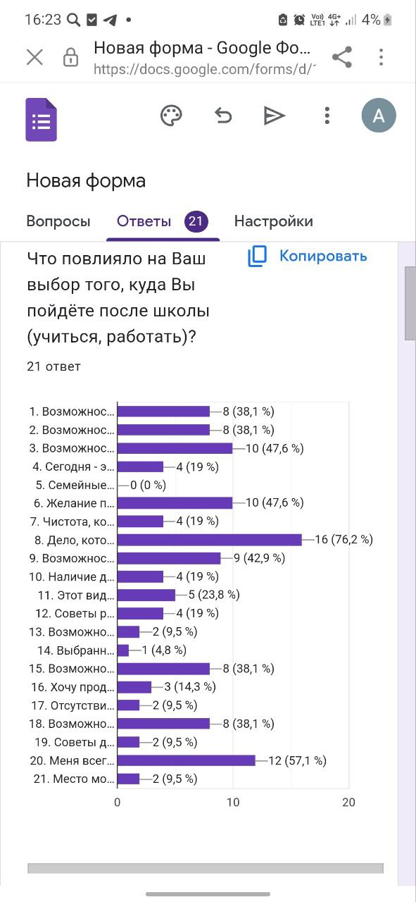

**Мотивы выбора профессии:**

1.Возможность стать профессионалом в этой сфере  
2. Возможность познакомиться с новыми людьми  
3. Возможность получения хорошей зарплаты  
4. Сегодня - это наиболее престижная сфера  
деятельности  
5. Семейные традиции  
6. Желание получить высшее образование  
7. Чистота, комфортные условия будущей работы  
8. Дело, которым я буду заниматься, кажется мне  
интересным  
9. Возможность общения с интересными мне людьми  
10. Наличие дополнительных льгот и привилегий  
11. Этот вид деятельности обеспечивает почёт и  
уважение  
12. Советы родителей и других взрослых  
13. Возможность получить более основательные знания  
в интересующей меня сфере  
14. Выбранный вид деятельности -  
спокойный, размеренный, не требующий  
напряжения  
15. Возможность реализовать умения и идеи в этой  
сфере  
16. Хочу продолжить учёбу (работу) вместе со своими  
друзьями  
17. Отсутствие вредных и опасных для здоровья  
факторов  
18. Возможность сделать карьеру  
19. Советы друзей  
20. Меня всегда интересовали школьные предметы,  
связанные с этой областью  
21. Место моей будущей работы (учёбы) близко от дома

**Выделяются и анализируются 7 типов мотивации выбора профессии:**

1-собственно профессиональная мотивация (интерес к буду­щей деятельности): суждения 1,8, 15.

2-коммуникативная мотивация (потребность в общении): суж­дения 2, 9, 16.

3- прагматичная мотивация (стремление к материальной обес­печенности): суждения 3, 10, 17.

4-статусная мотивация (забота о престиже): суждения 4, 11, 18.

5-социальная мотивация (важность мнения значимых людей): суждения 5, 12, 19.

6-учебная мотивация (познавательные потребности): сужде­ния 6, 13, 20.

7-внешняя мотивация (случайные причины): суждения 7, 14, 21.

**Профессиональная мотивация** возникает только тогда, ког­да уже сложились интеллектуальные задатки к какому-либо виду профессиональной деятельности. Ее наличие может свидетель­ствовать о том, что идет формирование профессиональных спо­собностей. При доминировании профессиональной мотивации подросток проявляет избирательность в учебе: интересующие его предметы изучает глубоко, с использованием дополнитель­ной информации, «непрофильные» - более поверхностно, может запускать совсем. По интересующим его предметам может не иметь отличных оценок, несмотря на углубленное их изучение, т.к. часто бывает не согласен с позицией преподавателя, не выпол­няет буквально то, что требуется по школьной программе. В це­лом его учеба бывает неровной, с более высокими оценками по интересующим предметам. Выпускные и вступительные экзаме­ны такие подростки сдают не самым лучшим образом, на первых курсах также не слывут отличниками. Их явное превосходство над другими студентами, особенно по специальным предметам, ста­новится очевидным только к 3-4 курсу. «Красных» дипломов они обычно не имеют, однако часто устраиваются на работу по спе­циальности, еще не окончив вуза, на старших курсах. Их берут потому, что они проявляют самостоятельность в работе, не нуж­даются в опеке, имеют собственные перспективные идеи, пыта­ются их реализовывать. Высококвалифицированные специалис­ты чаще получаются именно из тех подростков, у кого уже в шко­ле доминировала именно профессиональная мотивация.

Если доминируют любые другие типы мотивации при выбо­ре профессии, то вероятность формирования высококвалифи­цированного специалиста исключительно низка. Если к оконча­нию школы не сложились интеллектуальные задатки ни к какому виду профессиональной деятельности, то и доминирует один из остальных шести типов мотивации.

Как показывают наши исследования, доминирование при выборе профессии **коммуникативных потребностей** складывает­ся тогда, когда они не находят удовлетворения в повседневной жизни подростка. Потребность в общении свойственна в той или иной степени всем людям, но когда она начинает доминировать и в профессиональной сфере, то налицо ее гипертрофированность. По тесту Кеттелла такие подростки обычно имеют высокие значения по фактору А (часто и по фактору Н) и низкие значения по фактору Q2, т.е. имеется комплекс показателей, характеризу­ющих значимость сферы общения. Однако при этом подростку не хватает либо доброжелательности по отношению к людям, либо объективности в оценке их качеств, либо дипломатичности, а часто - всего этого одновременно. Эти его недостатки являются при­чиной конфликтов, ссор с одноклассниками, друзьями, в итоге потребность подростка в общении не получает удовлетворения. Постоянное напряжение потребности приводит к тому, что она перемещается даже в другие сферы и начинает доминировать там, где должна выполнять второстепенную функцию. Даже при наличии интеллектуальных задатков к профессиональной деятель­ности, такой подросток, выбирая профессию, думает не о том, что ему придется делать, а о том, сможет ли он на работе об­щаться, знакомиться с новыми людьми. Возможность знаком­ства с новыми людьми приобретает особую значимость, т.к. под­ростку из-за собственных недостатков не удается длительное время сохранять дружеские отношения. Учатся такие подростки в стар­ших классах обычно неровно, т.к. учеба для них - не главное, глав­ное - общение. Также могут не лучшим образом сдавать выпуск­ные и вступительные экзамены. Поступив в вуз, они могут совсем перестать учиться. Из них очень редко получаются квалифици­рованные специалисты даже тогда, когда их работа по роду деятельности требует общения, поскольку именно в общении они неуспешны. Если в процессе учебы в школе и в вузе они избавят­ся от своих коммуникативных недостатков, потребность в обще­нии будет получать удовлетворение, перестанет доминировать во всех сферах жизни, то в этом случае возникает вероятность развития профессиональных способностей, становится возмож­ным становление специалиста.

**При доминировании прагматичной мотивации** при выборе профессии подросток, в первую очередь, учитывает наличие материальных выгод от будущей деятельности. Он считает: не так важно, что именно делать, главное - сколько денег за это можно будет получать. Квалифицированными специалистами такие мо­лодые люди не становятся, т.к. им не интересна сама профессия, основам которой они обучаются в вузе. Они не углубляются в тон­кости профессии, для них главное - это получить диплом, поэто­му усвоенные ими знания и навыки обычно поверхностны и не полны. Наши исследования показывают, что абсолютное боль­шинство из них не работают в соответствии со специальностью, полученной в вузе.

**При доминировании статусной мотивации** для подростков при выборе профессии особое значение имеет ее социальная ценность, престижность в глазах общества, возможность достичь высокого положения, быть на виду. Им нравятся такие профес­сии как предприниматель, журналист, актер, телеведущий, поли­толог. Такие ребята могут очень хорошо учиться в школе. Неред­ко занимаются общественной работой, которая дает власть и поднимает их престиж в школе. Они стараются хорошо учиться для того, чтобы их ценили, но не для того, чтобы получить глубо­кие знания. Их не столько интересует предмет, сколько получае­мые отметки. Также они могут учиться и в вузе, занимаясь обще­ственной работой и добиваясь любым способом высоких баллов на экзаменах. Основным для них всегда является положение, ко­торое они занимают. Высококвалифицированными специалис­тами они не становятся.

**При доминировании социальной мотивации** подросток при выборе профессии ориентируется, в первую очередь, на мнение авторитетных для него людей (родителей, учителей, друзей, пси­холога). Либо его профессиональный выбор предопределяется семейными традициями. В любом случае подросток сам не вы­бирает, а принимает то, что ему предлагают знающие люди. Если у подростка есть способности к тому виду деятельности, кото­рый ему предложили авторитетные для него люди, то вполне воз­можно, что он будет учиться с интересом и в итоге станет высо­коквалифицированным специалистом. Если же у него не сложи­лись задатки к профессии, которую ему выбрали, то специалис­та из него не получится, даже если он будет старательно учиться. Нередко подросток еще на стадии обучения проникается непри­язнью к будущей профессии, бросает учебу, мотивируя именно тем, что не он выбирал этот вуз.

**При доминировании учебной (познавательной) мотивации** подросток выбирает профессию, ориентируясь не на то, что ему придется изо дня в день делать, а на то, о чем ему интересно в настоящее время читать: Такие подростки обычно обладают об­ширными знаниями, эрудированы, ровно и хорошо учатся. Ус­пешно сдают выпускные и вступительные экзамены. Хорошо учатся в вузе, особенно на первых курсах, когда изучаются общие дис­циплины. Могут закончить вуз с красным дипломом. Но если по­знавательная мотивация так и останется доминирующей, то вы­сокого профессионализма в деятельности такого специалиста не будет. Он будет обладать разнообразными знаниями, но не сможет на практике применять имеющуюся у него информацию. В профессиональной деятельности такому специалисту будет нравиться этап вхождения в проблему, ее обсуждения, но не прак­тическая реализация решений и, тем более, не ежедневная ру­тинная практическая работа. Чаще такие молодые люди уходят в преподавание или в исследовательскую деятельность, поступа­ют в аспирантуру или идут учиться в другой вуз, получают второе высшее образование в новом направлении, которым заинтере­совались.

**При доминировании внешней мотивации** основную роль играют несущественные, случайные факторы (близко от дома, за компанию с друзьями и пр.). Чаще такой вариант выбора встречается тогда, когда у подростка не развились и не проявились никакие профессиональные способности, т.е. различные интел­лектуальные операции развиты равномерно средне, при этом какие-либо увлечения тоже отсутствуют. Иногда из-за посредствен­ной успеваемости, сложившейся привычки учиться «как попало», подросток, даже при наличии определенных профессиональных способностей, считает, что ему выбирать не из чего и не имеет смысла об этом думать. При обучении в вузе особых усилий не прикладывает, если возникают трудности, то подросток обычно бросает учебу.

**Приложение 2.**

**Тест правового и гражданского сознания Ясюковой Л.А.**

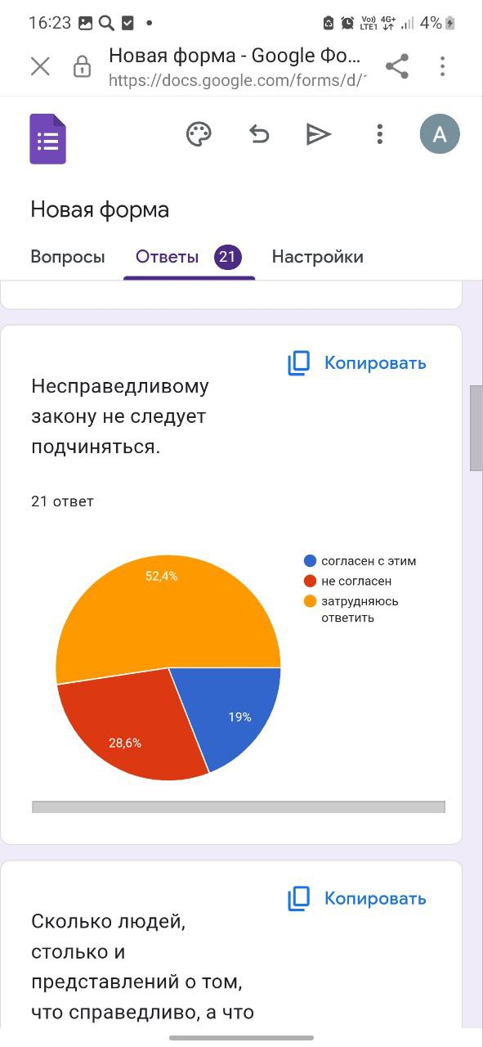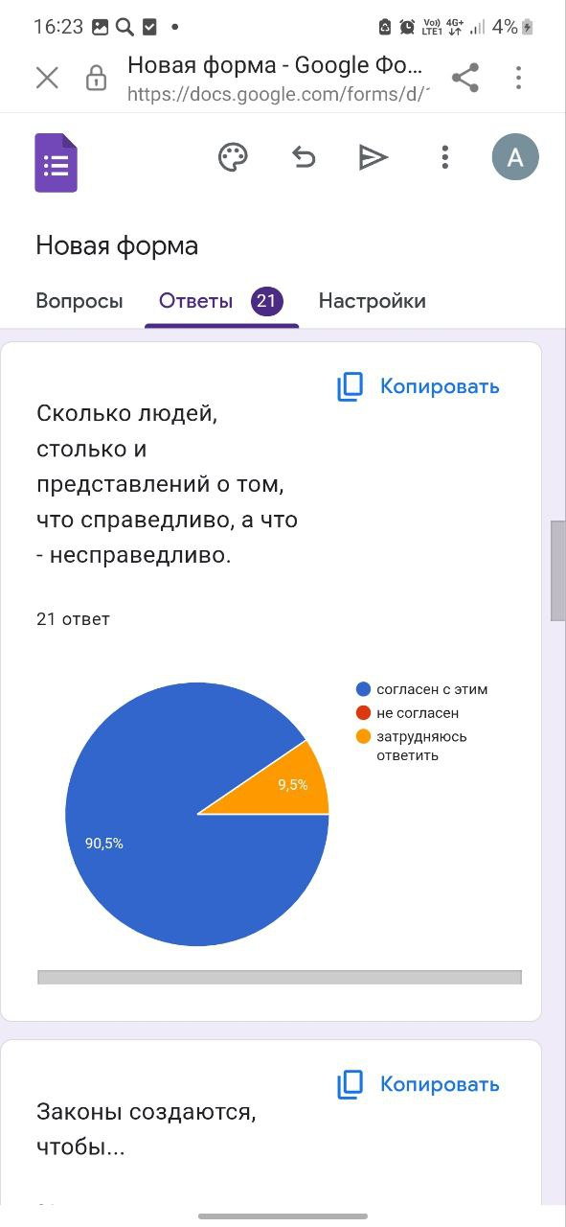

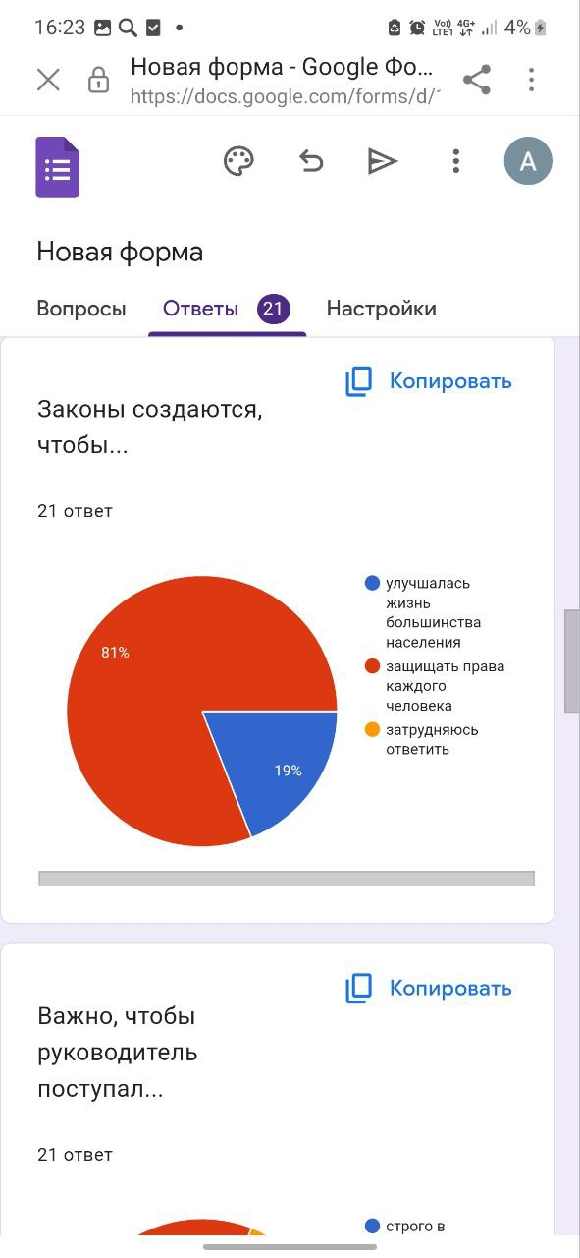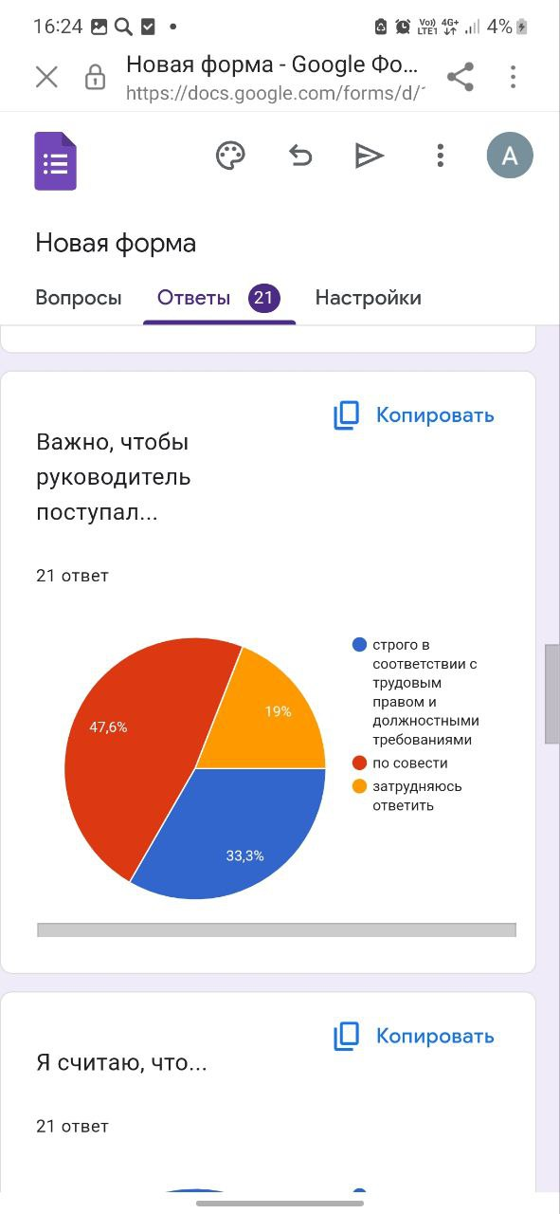

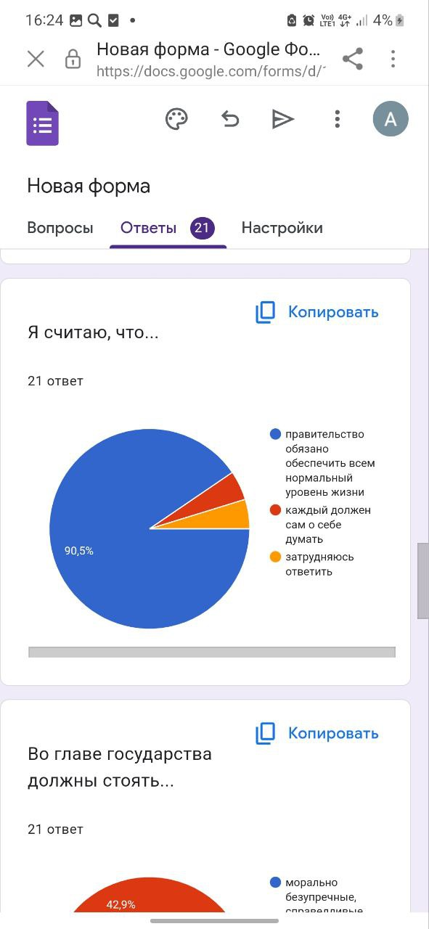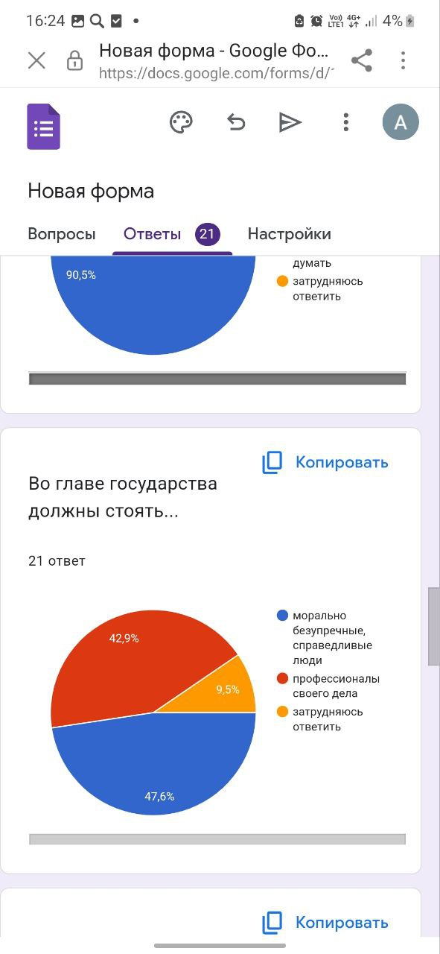

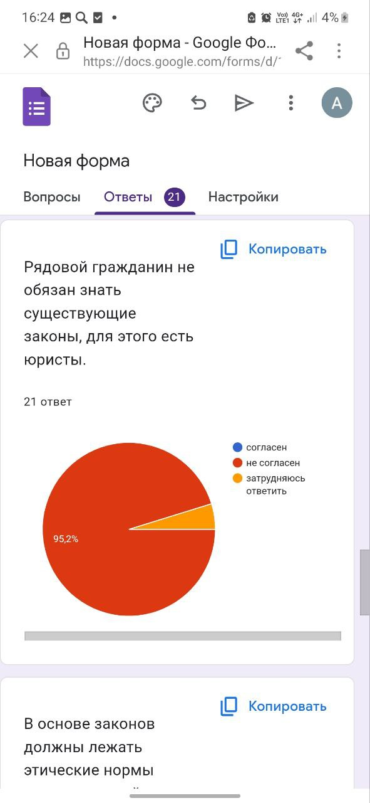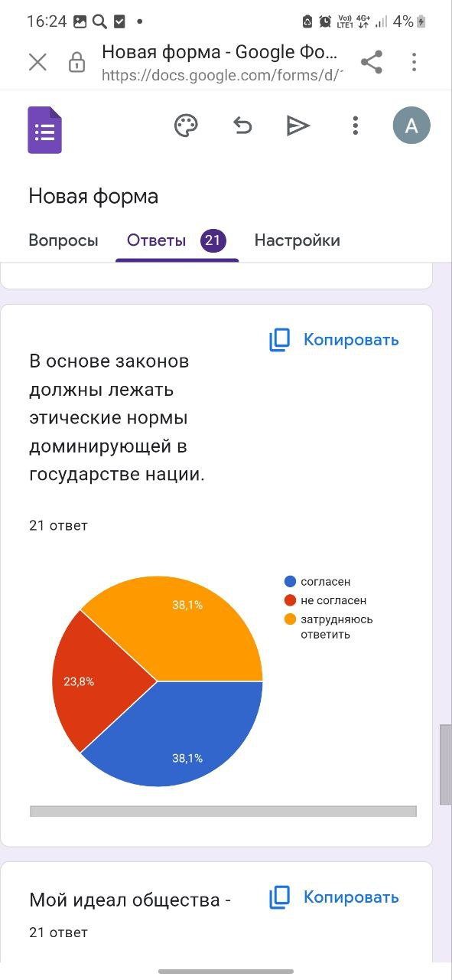

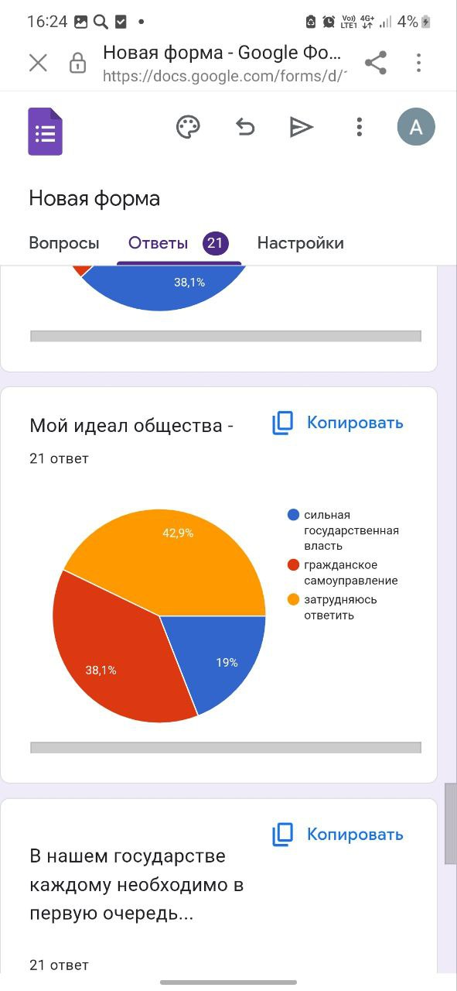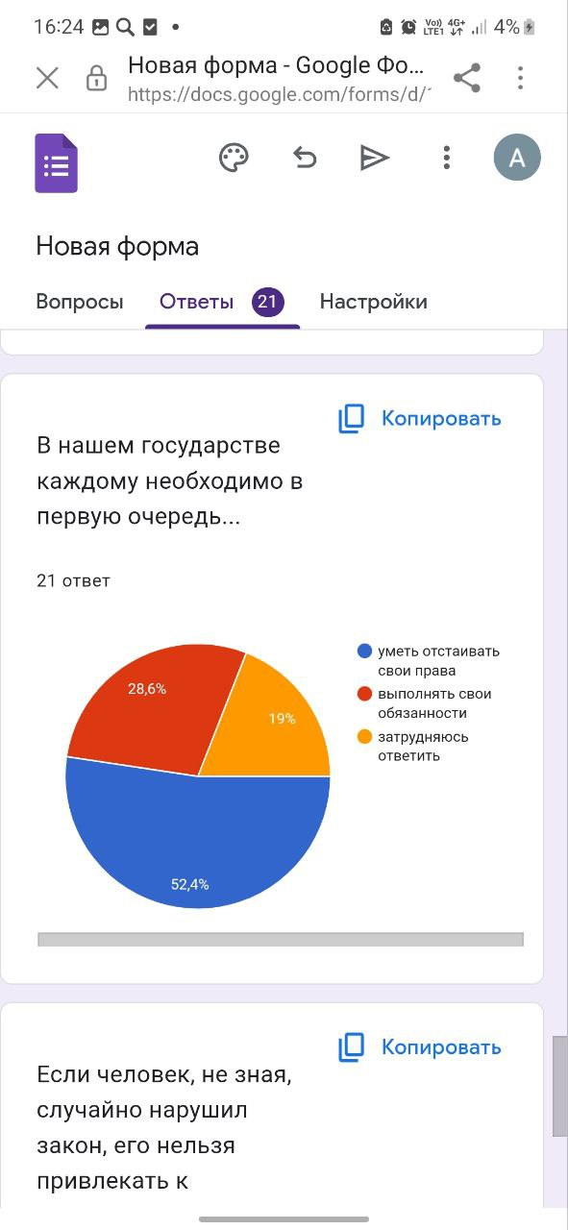

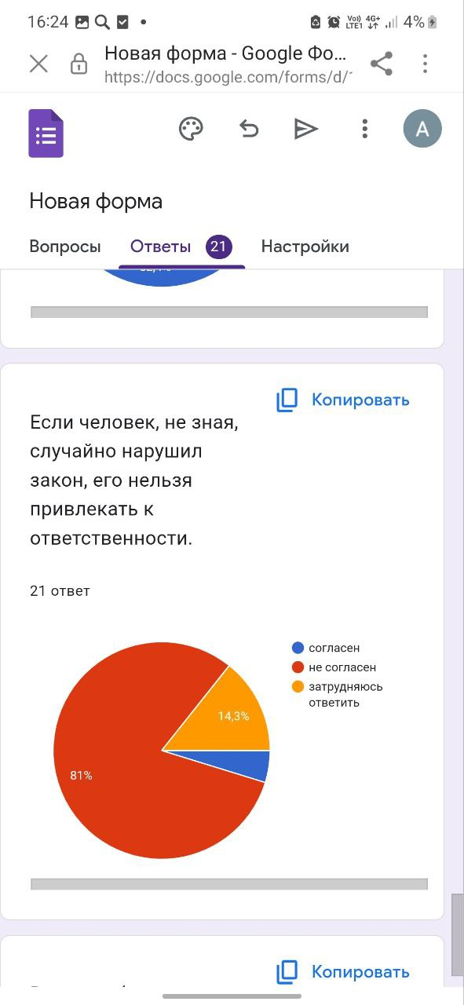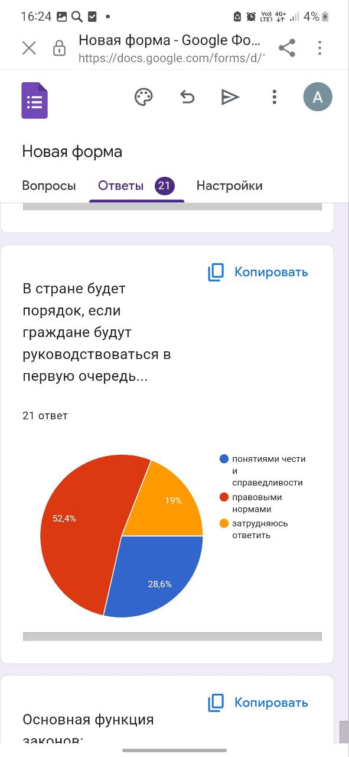

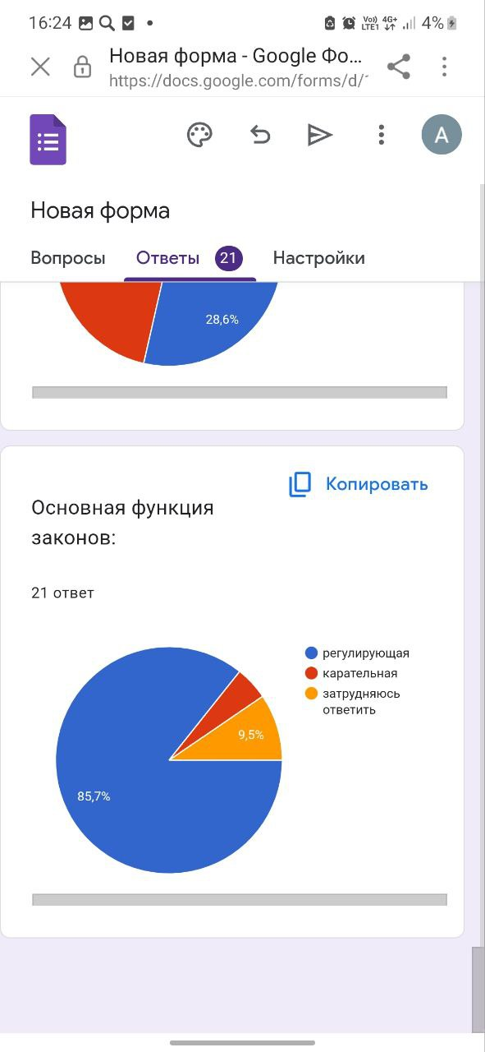

**При несформированности гражданского сознания** подрос­тка характеризует инфантилизм, принципиальная пассивность, нежелание проявлять инициативу, прикладывать личные усилия, самостоятельно искать выход из сложных жизненных ситуаций. Такой подросток ожидает, а нередко и требует, чтобы кто-то (го­сударство, учителя, родители, друзья) заботился о нем и обеспечивал его всем необходимым для нормальной жизни. Не раз­вивается чувство долга, а закрепляется инфантильная требова­тельность: «они обязаны». У подростка может отсутствовать чув­ство вины за невыполненные обязательства, некачественную ра­боту, если он не получил буквальных указаний, распоряжений и объяснений. Низкий уровень правовых знаний свидетельствует о том, что информированность, осведомленность подростка о законода­тельном регулировании не достигает минимума, необходимого для самостоятельной жизни в современном обществе. Иногда это связано с общей личностной инфантильностью или узостью интересов, которые не охватывают социально-политическую сферу. В настоящее время, поскольку правоведение является одним из обязательных предметов, то низкий уровень правовых знаний среди старшеклассников встречается редко; чаще - среди уча­щихся 7-8 классов.

**Правосознание в основном сформировано**, хотя у подростка может сохраняться отрицательное отношение к пра­вовому регулированию в целом и к существующим законам в ча­стности. Он в учебе и любой деятельности старается не нарушать установленные правила, точно соблюдать инструкции, достаточ­но надежен в деловой сфере, корректен в деловом общении и взаимодействии.

**Правосознание сформировано полностью.** Осоз­нается необходимость формальноправового регулирования. Характерны абсолютная надежность в деловых отношениях, бук­вальное выполнение правил, инструкций и договорных обяза­тельств даже вопреки собственному отношению и пониманию ситуации. Осознает социальный релятивизм моральных норм, признает равноправное существование различных систем жиз­ненных ценностей. Способен корректно взаимодействовать с широким кругом людей вне зависимости от социальной, нацио­нальной, религиозной и пр. принадлежности.

**Необходимость развития правового сознания** подрастаю­щих поколений вызвана тем, что наличие законов само по себе автоматически не ведет к осуществлению ими регулирующих и защитных функций, даже если разработаны санкции по отноше­нию к нарушителям. Законы действуют только в том-случае, когда подавляющее большинство членов общества добровольно им подчиняется, даже если какие-то положения их не устраивают. Только при обязательном подчинении всех членов общества су­ществующим законам могут быть гарантированы права и безо­пасность каждого человека, а также сохранение гражданского мира в целом. Таким образом, развитие правового сознания граждан исключительно важно для стабилизации ситуации в демократи­ческом обществе, а также для обеспечения его дальнейшего мир­ного развития.

**Приложение 3.**

**Опросник для подростков**

1. Согласны ли вы с утверждением, что семья может воспитать у подростков как положительные, так и отрицательные качества личности.
2. Согласны ли вы с утверждением, что современная семья постепенно утрачивает свои позиции?
3. Что на ваш взгляд главной причиной разногласий в семье?
4. Можете ли вы доверять свои секреты и тайны родителям?
5. Интересуются ли родители вашими успехами?
6. Чувствуете ли вы себя комфортно дома?
7. Чувствуете ли любовь родителей?
8. Часто ли слышите слова благодарности и похвалы от родителей?
9. Что бы вы предпочли: провести время с семьей или друзьями?
10. Можно ли сказать, что родители - ваши друзья?
11. Опишите тремя словами вашу семью.
12. Какие традиции способствуют укреплению вашей семьи?
13. Какие из цитат о семье вам наиболее близки?

**Цитаты о семье**

1)Джордж Бернс, актер  «Счастье – это иметь большую, любящую, заботливую, дружную семью в другом городе».  
2)Энтони Личчоне, поэт  «Каждому нужен дом, чтобы жить, но поддерживающая семья — это то, что строит этот дом»  
3)Андрей Кончаловский, режиссер  «Нормальная семья не бывает без конфликтов, больше того, должна быть конфликтной, если ее составляют личности».  
4)Лило и Стич, герои мультфильма  «Охана — значит семья, в семье не бросят никого и никогда и не забудут».  
5)Брэд Генри, политик  «Семья – это компас, который ведет нас. Она является источником вдохновения для достижения больших высот и нашим утешением в моменты неудач».  
6)Лес Доусон, комик  «Семья похожа на помадку — в целом сладкая, но с небольшим количеством орехов».  
7)Марджори Пэй Хинкли, писательница  «Дом — это место, где вас любят больше всего и где вы ведете себя хуже всего».

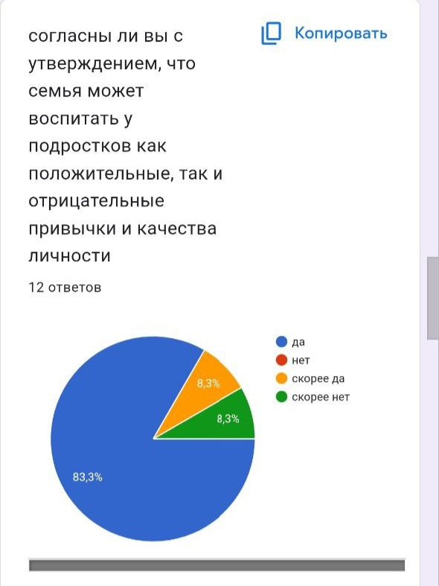 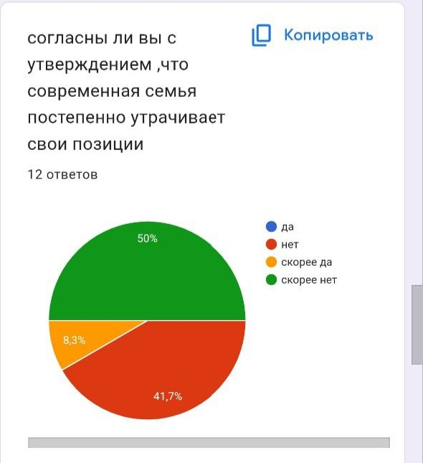

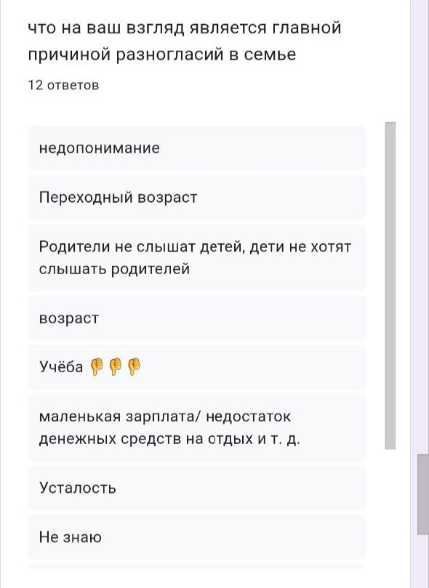 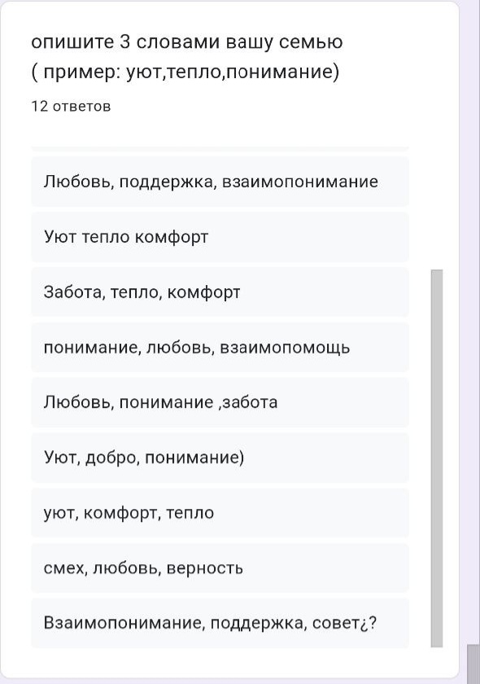

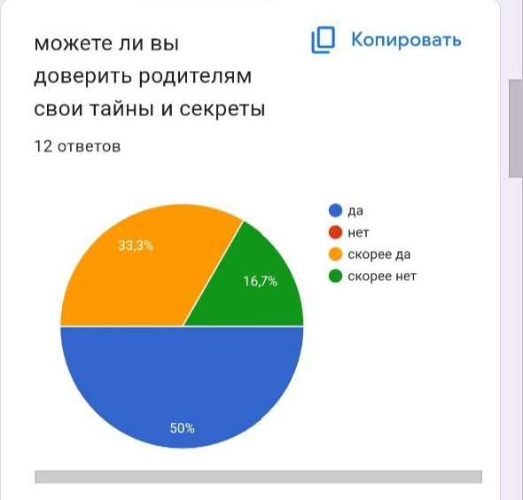 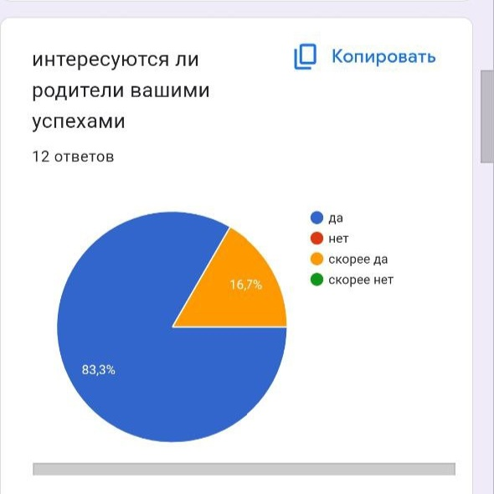

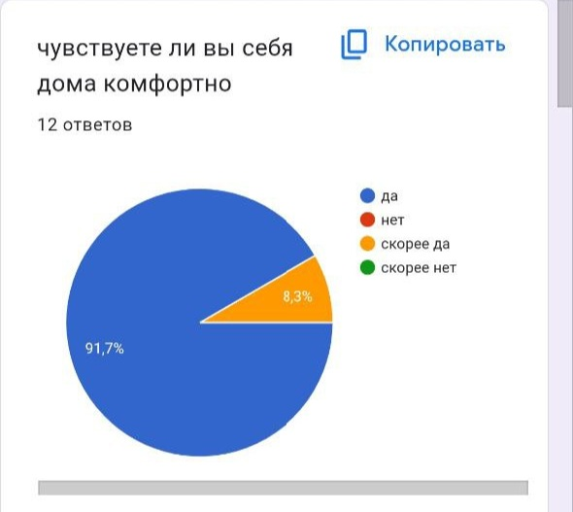 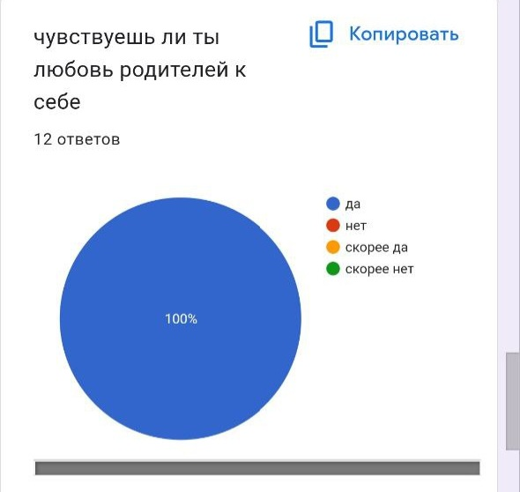

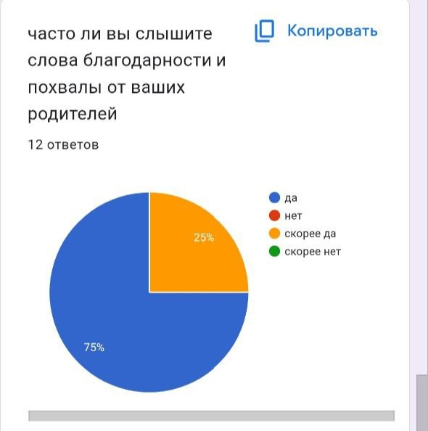 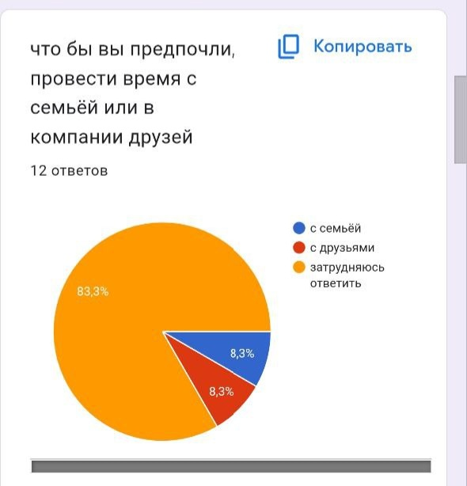

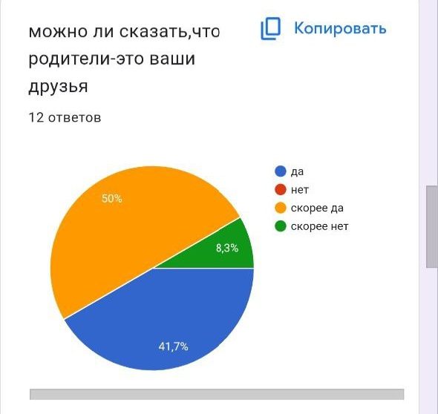 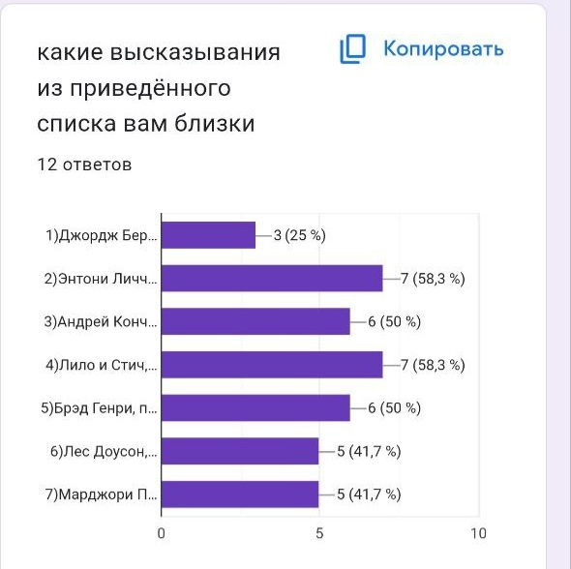

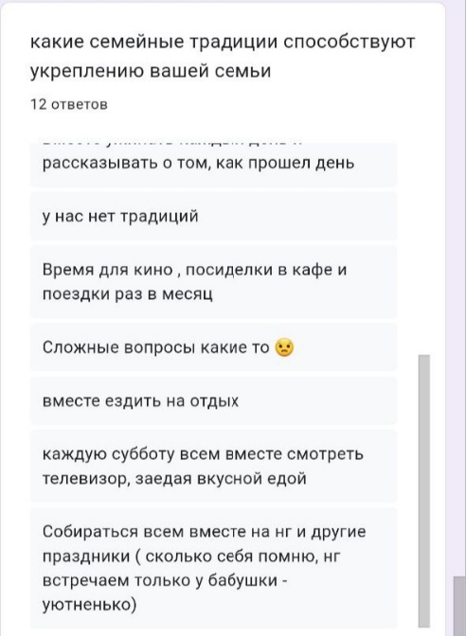

1. Горькова А.К. Влияние семьи на формирование личности ребёнка. Статья
2. Ковалев С.В. Психология современной семьи. - СПб.: Речь, 2005. – 187 с.
3. Эйдемиллер Э. Г., Добряков И. В., Никольская И. М. Семейный диагноз и семейная психотерапия. Учебное пособие для врачей и психологов. Изд. 2-е, испр. и доп. — СПб.: Речь, 2006, стр. 77